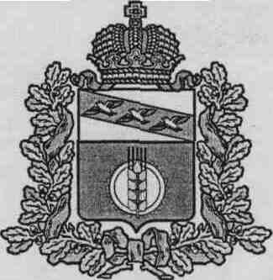

СОБРАНИЕ ДЕПУТАТОВ
МАКАРОВСКОГО СЕЛЬСОВЕТА
КУРЧАТОВСКОГО РАЙОНА

РЕШЕНИЕ
от 01 февраля 2021 года №31

О назначении даты ежегодного отчета Главы Макаровского сельсовета Курчатовского района перед Собранием депутатов Макаровского сельсовета Курчатовского района за 2020 год

В соответствии с Федеральным законом от 06.10.2003 №131-ФЗ «Об общих принципах организации местного самоуправления в Российской Федерации», Порядком проведения ежегодного отчета Главы Макаровского сельсовета Курчатовского района перед Собранием депутатов Макаровского сельсовета Курчатовского района, утвержденного Решением Собрания депутатов Макаровского сельсовета Курчатовского района от 27.12.2019 №166, руководствуясь Уставом муниципального образования, Собрание депутатов РЕШИЛО:

1. Назначить дату ежегодного отчета Главы Макаровского сельсовета Курчатовского района перед Собранием депутатов Макаровского сельсовета Курчатовского района за 2020 год на 10 марта 2021 года в 16-00 часов.
2. Определить помещением для выступления главы администрации с отчетом о результатах своей деятельности, о результатах деятельности местной администрации и иных подведомственных ему органов местного самоуправления муниципального образования «Макаровский сельсовет» за 2020 год здание администрации Макаровского сельсовета. (с. Макаровка, ул. Колхозная, д. 7А)
3. Обнародовать настоящее Решение на информационных стендах, разместить на официальном сайте муниципального образования в сети «Интернет».
4. Настоящее Решение вступает в силу с момента подписания.

Председатель Собрания депутатов
Макаровского сельсовета
Курчатовского района В.А.Лазарев

Глава Макаровского сельсовета
Курчатовского района В.С.Самсонов

